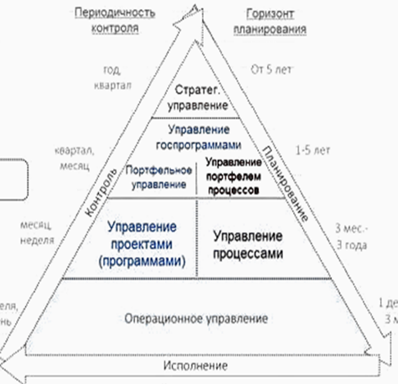
СОСТАВИТЬ ПЛАН
по внедрению проектного управления в ОО
- создание структуры управления проектной деятельностью;
- организация запуска деятельности по созданию проектов, максимальному включению всех сотрудников в разработку проектов развития организации согласно целям, портфелям;
- организация конкурсных механизмов отбора проектов;
- организация деятельности по контролю выполнения проектов;
- организация деятельности по выявлению результативных проектов (конкурсы);
- организация обучения кадров по повышению качества проектов и т.д.

